Ирина Александровна Брундукова

Программа – путешествие

«Звездная дорожка»

для домашних занятий с особыми, звездными детьми

О программе «Звездная дорожка»
Звездные дети – кто Они? Почему приходят в наш Мир?
Я называю «звездными» детей, у которых по разным причинам нарушено эмоциональное взаимодействие со взрослыми людьми, другими детьми и с миром в целом. Им трудно открываться для совместных действий, вступать в диалоги, а порой и просто посмотреть в глаза своему собеседнику.
И назначение этой программы не только в ВОЗДЕЙСТВИИ на ребенка, но и во выстраивании ВЗАИМОДЕЙСТВИЯ с ним, обмене с ним теплом.
Так случается в жизни, что некоторые дети с особыми возможностями здоровья не могут показать своей заинтересованности во взаимодействии со взрослым. Они не отвечают на вопросы, не смотрят на собеседника и не выполняют предлагаемых действий, неважно каких – игровых или учебных. И тогда, задача взрослого, который очень хочет выстроить взаимодействие со своим маленьким питомцем – шаг за шагом, капелька по капельке напитывать пространство вашего общения теплом, игрой, интересом, вниманием и искренним участием. И тогда может случиться ЧУДО - так бывает иногда, что только по каким-то, едва уловимым, движениям глаз, рук, улыбке питомца, вы понимаете, что ребенок вас видит, слышит и чувствует.
Каждое занятие нашей программы – это игра-сказочное путешествие с игровым персонажем – Звездочкой. Сказочный сюжет помогает взрослому быстро «занырнуть» в игровое действие и вести за собой ребенка от упражнения к упражнению. Необходимо отметить, что если ребенок сегодня не активен, то взрослый может использовать содержание занятия, как дидактический материал – рассказывать, показывать, разыгрывать сказку для ребенка, как для зрителя. И это тоже будет носить развивающий характер и оставит свой след в его памяти.
Программа «Звездная дорожка» состоит из 7 занятий, каждое из которых самодостаточно и может быть проведено как в системе, так и отдельно, в зависимости от времени года, погоды за окном и желании взрослого раскрыть какую-то тему именно сегодня.
Программа «Звездная дорожка» предназначена для родителей и педагогов и может использоваться как для домашних занятий, так и для занятий в развивающих центрах или коррекционных учреждениях; как для индивидуальных занятий, так и для занятий с малой подгруппой детей.
Ирина Александровна

Введение:
Уважаемый читатель! Прежде чем начать знакомство с этой книгой, разрешите предложить вам маленькую Сказку.
Звездный путь
Привет, дружок! Сегодня я хочу рассказать тебе одну историю. Ее мне рассказала маленькая Звездочка – путешественница.
Высоко-высоко в небе, выше даже пушистых облаков, живет большая звездная семья. Звездные мальчики, звездные девочки, их мамы и папы населяют эту удивительную страну. Звездным жителям совсем не обязательно разговаривать друг с другом, но вот понимают они друг друга замечательно! Потому что разговаривают они не так, как мы с вами, а Сердцем и Душой. Вот и получаются разговоры у них сердечные и душевные. Звездный Мир, который населяют эти замечательные жители, полон заботы и любви друг о друге. Ее так много, что звездные жители с удовольствием дарят ее не только своей звездной семье, но и всем, кого встречают на своем пути! Часто пускаются они в путешествия в другие миры, чтобы познакомиться с ними, принести жителям этих миров радость и любовь.
Иногда случается так, что звездные дети приходят в гости и в наш мир, на нашу Землю. Непросто им приходится в нашем особенном, земном пространстве. Почему? –спросишь меня ты? Да потому, что мы привыкли и умеем разговаривать друг с другом на нашем земном языке. Для общения друг с другом нам нужны слова. И мы уже не помним, что много времен назад, тоже умели разговаривать на замечательном звездном сердечно-душевном языке, но забыли об этом.
Вот почему не просто звездным мальчикам и девочкам на нашей Земле. Много любви приносят они с собой, а подарить ее нам, землянам не могут. Потому что даже земным мамам и папам, в семье которых звездные дети появляются, не просто понимать их особый язык.
Но, послушай мой секрет, дорогой друг! Достаточно просто остановиться, послушать тишину, открыть ключиком любви свое Сердце и настроить свою Душу камертоном взаимопонимания. И ты услышишь! Услышишь тихий-тихий, нежный-нежный сердечно – душевный разговор звездного мальчика или звездной девочки, которые пришли рассказать тебе о своем удивительном небесном мире и подарить свою звездную искорку. Попробуй! У тебя обязательно получится!
Дорогой читатель, я надеюсь, что ты уже понял, что книга эта необыкновенная. Потому что создана она для детей, вместе с детьми и благодаря детям – особым детям, с которыми я встречаюсь, занимаюсь много-много лет. Так случается, что души этих детей и моя душа слышат и находят друг друга среди многих других. Причем мои маленькие и взрослые звездные друзья, я позволю себе их так называть, вдохновители многих упражнений и заданий. Не только их Адресаты, но и первые Эксперты, Критики. Словом, первые Действующие лица.
Сегодня я с благодарностью вспоминаю всех своих звездных друзей и благодарю их за доверие и веру в мою искренность! Кто-то из ребят уже вырос, кто-то растет, и мы встречаемся, общаемся, занимаемся. А кто-то ждет встречи и настраивает свой сердечный камертон!
На практике выверен тот алгоритм встречи, который я предлагаю – вместе со сказкой и песенкой мы шагаем от упражнения к упражнению. От сложного к легкому – и это связано с быстрой утомляемостью данной категории детей. Очень полезны и применяются мною на всех встречах упражнения для пальчиков и ножек, работа по образцу с карандашами и пластилином и игры в песке. И пусть ребенок не сразу самостоятельно выполнит все ваши задания - вы поможете ему. А он поймет, что Мир его семьи безопасен и постепенно, шаг за шагом начнет открывать дверцу в свой маленький Мир! Ведь цель наших встреч и занятий - помочь ребенку открыться, вступить во взаимодействие, увидеть мир и людей вокруг себя.
Программа – игра «Звездная дорожка»предназначена для родителей детей с особыми возможностями здоровья, преимущественно аутистического спектра и для педагогов, работающих с такими детьми.
Возможности использования:
Программа носит развивающий характер. Каждое занятие самодостаточно и может быть использовано как отдельно, так и в системе с другими.
Занятия могут проводить как педагоги, имеющие специальное образование, так и родители.
Композиция программы:
Программа представляет собой путешествие со сказочным персонажем -Звездочкой. Различные задания, которые предлагает выполнить Звездочка, позволяют взрослому использовать различные модальности восприятия ребенком окружающего мира.
Музыкальный ряд, литературный и зрительный ряд, конструкторы, краски и карандаши, пластилин и цветная бумага – наши верные помощники на развивающих занятиях. Каждый ребенок индивидуален. На какое задание он откликнется сегодня – всякий раз большая загадка!
Я называю наши занятия – ВСТРЕЧИ. Почему? Потому чтомы встречаемся, общаемся, вместе выполняем все задания, не «отключаясь» друг от друга. Потому что, как только эта искорка общения и интереса исчезает, происходит расставание. И тогда я – взрослый и он – ребенок уже существуем каждый сам по себе. И мы перестаем видеть и чувствовать друг друга.
Итак, 1 встреча
Литературный ряд: Сказка про Паучка
Музыкальный ряд: «Паучок» Е. Поплянова, Н. Пикулева
Оборудование: игрушка – звездочка, карандаши, пластилин, массажные коврики.
Взрослый от имени игрушки(Звездочки), которую держит в руке:
Привет, дружок! Я - Звездочка!Хочешь поиграть со мной? Тогда – приглашаю тебя в путешествие!
Сегодня я расскажу тебе сказку про маленького Паучка. Про осеннего Паучка.
А начну свой рассказ с песенки.
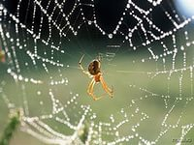
(исполняется песенка «Паучок» муз.Е.Попляновой, сл. Н.Пикулевой)
Пау-пау-паучок,
Паутиновый жучок.
Семь ночей не спал,
Сон про лето ткал.
Сон про солнышко –
Колоколнышко.
И про дождь грибной,
И про нас с тобой,
И про нас с тобой…
Смотри, я пою (или проговариваю) и тку пальчиками паутинку. И ты так сможешь! Давай попробуем? Встречаются большой пальчик одной руки и указательный пальчик другой. Встречаются и ткут паутинку.
Пальчиковая гимнастика «Паутинка»
Вот как нравится Звездочке и паучку наша песенка!
Ой, посмотри-ка! К намспешит карандаш. Он тоже хочет помочь нам с тобой в создании паутинки.
Рисование Паутинки по заготовленному образцу (или обведение по точкам).
Звездочка:
Какая замечательная паутинка получилась! Будет в ней Паучок всю зиму зимовать, да сказки сочинять!
А к нам спешит еще один дружок – пластилин! И он хочет с паутинкой познакомиться!
Скажи, пожалуйста, ты хочешь вылепить паучка или скатать жгутики для прочной паутинки?
Работа с пластилином
По желанию ребенка вылепливаем паучка и помещаем его в центре паутинки (или скатываем жгутики и накладываем их на паутинку при помощи взрослого). Наши умелые пальчики потрудились, постарались. Давай мы их поблагодарим! Похлопаем, погладим!
А сейчас я приглашаю тебя на физкультминутку. Посмотри – какиецветные дорожки ждут тебя на волшебном ковре!
Физкультминутка на массажных дорожках.
Отдохнули, улыбнулись и опять к столу вернулись!
Песочная сказка + спонтанная сказка
Посмотри, мой дружок, как много чудес приготовил для тебя мой волшебный песок! Здесь спрятались Паучок и его друзья. Очень им хочется с тобой в прятки поиграть!
(ищем игрушки – насекомых в песочнице.Если возможно, ребенок и взрослый вместе сочиняют сказку про паучка и его друзей).
Звездочка: Какое замечательное путешествие! Благодарю тебя, мой дружок за встречу! Эта удивительная паутинка хочет пойти с тобой домой и жить в твоей комнате! До новых встреч!

2 встреча
Литературный ряд: Сказка «Два гуся»
Музыкальный ряд: Е.Поплянова, сл. Н.Пикулева «Шла веселая собака»
Оборудование: игрушка – звездочка, карандаши, пластилин, песочница и игрушки – домашние животные
Звездочка: Привет, дружок! Я так по тебе соскучилась! Сегодня мы вновь отправляемся в путешествие!
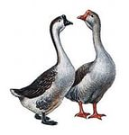
А вот к кому – слушай!
Жили-были, поживали на бабушкином дворе два веселых гуся!
Один – белый, другой – серый! Жили – поживали, и очень любили они в гости ходить!
А ты любишь ходить в гости? Хочешь пойти вместе с братцами?
Ну, тогда – вперед!
Нас с тобой ждет наша волшебная песочница.
Игра в песочнице
В песочнице построен бабушкин двор. Вместе с ребенком взрослый расставляет фигурки гусей, собачки, котенка и домики для них.
Вышли гуси на прогулку, а навстречу им – веселая собака!
Песенка «Шла веселая собака» Е. Попляновой
Шла веселая собака, чики-брики-гав, гав, гав,
А за ней бежали гуси, головы задрав,
А за ними – поросенок, чики-брики-хрю-хрю-хрю,
Чики-брики, повтори-ка, что я говорю!

Взрослый поет и вместе с ребенком изображают собаку, гусей, поросенка.
Побегали гуси вместе с веселой собакой, проголодались. Прибежали пообедать. Вынесла им бабушка зернышки, стала их кормить.
Посмотри, я приготовила для тебя волшебный пластилин. Помоги бабушке накормить гусей.
Скатывают желтый пластилин в маленькие зернышки и складывают в маленькое кукольное блюдце.
Игра с пластилином
Звездочка: Спасибо тебе, дружочек! Довольны наши гуси! Дальше в гости собираются.
Пальчиковая гимнастика «Гости»
Мама,мама, встречаются все пальчики
Что,что,что? встречаются большие пальцы
Гости едут, встречаются все пальчики
Ну и что? встречаются большие пальцы
Здравствуйте, здравствуйте, пальцы переплетаются
(чмок-чмок-чмок) «целуются» подушечки пальцев
А сейчас я приглашаю тебя на физкультминутку. Посмотри - какие цветные дорожки ждут тебя на волшебном ковре!
Физкультминутка на массажных дорожках.
Отдохнули, улыбнулись и опять к столу вернулись!
Песочная сказка + спонтанная сказка
Ой, какой красивый дом появился в нашей песочнице. Как ты думаешь, кто в нем живет-поживает? Правильно, веселая собака. Отыщи собаку на столе с игрушками. Очень ей хочется поскорее в свой домик попасть!
(ищем игрушки – собаку, гусей и др.на столе с игрушками.Если возможно, ребенок и взрослый вместе сочиняют сказку про веселую собаку и ее друзей).
Звездочка: Какое замечательное путешествие! Благодарю тебя, мой дружок за встречу!
3 встреча
Литературный ряд: Сказка В. Сутеева «Цыпленок и Утенок»
Музыкальный ряд: «Песенка про двух Утят» Е Поплянова, Н.Пикулева.
Оборудование: игрушка – звездочка, карандаши, пластилин
Звездочка:Привет, дружок! Сегодня мы вновь отправляемся с тобой в путешествие! На зеленую полянку к веселому Утенку.
А начну свой рассказ,конечно же,с песенки!
(исполняется «Песенка про двух утят» муз.Е.Попляновой, сл. Н.Пикулевой)
Веселый утенок по лужам шагал,
Веселую песенку так напевал:
«Кря-кря-кря, кря-кря-кря! »
А грустный утенок по лужам шагал,
И грустную песенку так напевал:
«Кря-кря-кря! Кря-кря-кря! »
Смотри, я пою (или проговариваю) и шагаю,как утенок. И ты так сможешь! Давай попробуем?
А еще я приготовила для тебя веселую разноцветную (массажную) дорожку и мы вместе с утятами пойдем прямо по ней!
Физкультминутка на массажных дорожках
(шагают вместе с песенкой)
Интересно…. Куда это Утята направляются? Посмотри, да они у нас показались на листочке.
(достает рисунокна котором изображен Утенок и точками – лужа перед ним)
Наш Утенок пришел на берег озера, вот только жаль, что озеро на листочке никто не нарисовал. Мы с тобой можем помочь Утенку и нарисовать для него озеро?
Рисование по пунктирным точкам и раскрашивание озера.
Звездочка:
Какое замечательное озеро получилось! Будет в нем Утенок плавать, нырять и радоваться!
А к нам спешит еще один дружок – пластилин! И он хочет для Утят постараться!
Скажи, пожалуйста, ты можешь помочь мне покормить нашего Утенка?
Работа с пластилином
Я приготовила мисочку для зернышек, которые Утенок очень любит. Помоги мне из волшебного пластилина скатать много-много зернышек.
(ребенок и взрослый скатывают маленькие кусочки пластилина в зернышки и складывают их в мисочку)
Наши умелые пальчики потрудились, постарались. Давай мы их поблагодарим! Похлопаем, погладим!
Отдохнули, улыбнулись и опять к столу вернулись!
Песочная сказка + спонтанная сказка
Посмотри, мой дружок, как много чудес приготовил для тебя мой волшебный песок! Сегодня мы строим домик для утят – веселого и грустного.
Взрослый сочиняет сказку
(Например: Жили-были два утенка, веселый жил в домике зеленого цвета, а грустный в домике белого цвета. Однажды веселый утенок решил пойти на прогулку. Вышел он из дома и пошагал по дорожке. Он шел и весело пел! (помнишь его веселую песенку? – поет вместе с ребенком). На тропинке он встретил Жука.
- Привет, жучок!
- Привет Утенок!
- Куда это ты направляешься?
- На прогулку!
- И я с тобой хочу пойти!
- Хорошо! Вдвоем веселее!
И они весело зашагали по тропинке вдвоем.
Шли они шли, шагали, шагали и подошли к домику грустного Утенка. Грустный Утенок сидел возле домика и тихо-тихо пел свою грустную песенку ( помнишь его песенку? – напевает).

Весёлый Утёнок
К нему подошёл:
«Смотри, червячка я
Какого нашёл!»
«Кря, кря, кря, кря-кря!
Кря! Кря! Кря!»
А грустный Утёнок
Ответил ему:
«А мне никогда
Не найти самому…»
«Кря, кря, кря, кря-кря,
Кря, кря, кря.»
Весёлый Утёнок
Сказал ему: «Зря!
Не надо грустить,
Если рядом – друзья!»
«Кря, кря, кря, кря-кря!
Кря, кря, кря!»
Если ребенок затрудняется в выборе игрушек – дома, друзей, взрослый помогает ему.
Звездочка:Понравилось тебе наше путешествие? И мне очень понравилось! Приходи ко мне еще!

4 встреча
Литературный ряд: русская народная сказка«3 медведя»
Музыкальный ряд: «Медвежатки» Е.Поплянова, Н.Пикулева
Оборудование: игрушка – звездочка, блоки Дъёнеша, пластилин
Звездочка:Привет, мой хороший! Как я рада, что мы опять встретились!
Сегодня я расскажу тебе сказку про маму Медведицу и ее маленьких детишек. Ты знаешь, как зовутся детеныши медведицы? Правильно, медвежатки!
А начну свой рассказ, как всегда, с песенки.
(исполняется песенка «Медвежатки» муз.Е.Попляновой, сл. Н.Пикулевой)
На полянке медвежатки,
Разыгрались с мамой в прятки,
Разбежались, кто куда,
Не найти бы никогда, да!
Но медведица схитрила,
Вкусной каши наварила,
Ставит кашу на пенек,
Рядом – липовый медок,
Детки сразу прибежали,
Чашки, ложки застучали,
Стук-чок! Стук-чок! Стук –чок-чок!
Съел и чашку на бочок! Чок!

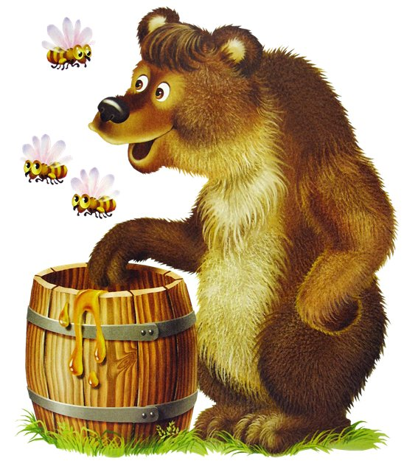
Звездочка:Смотри, я пою (или проговариваю) и переваливаюсь с боку на бок, как медведица.Хочешь так же попробовать?
Физкультминутка «Медведи»
Звездочка:Интересно, а где живут медведи? Вспоминай-ка сказку! Да, в домике, в лесу!
Рассказывание сказки «Три медведя»
Я приглашаю тебя из моих кубиков (блоки Дьенеша) построить дом для медведей.
Конструирование дома из Блоков Дъёнеша
Звездочка:Вот какой замечательный дом получился!
Звездочка:
А к нам спешит еще один дружок – пластилин! И он хочет слепить горшочек для каши, которую варит мама для медвежаток.
Работа с пластилином
Взрослый и ребенок лепят из шара горшочек.
А сейчас я приглашаю тебя на физкультминутку. Посмотри –наши цветные дорожки уже ждут тебя!
Физкультминутка на массажных дорожках.
Отдохнули, улыбнулись и опять к столу вернулись!
Песочная сказка + спонтанная сказка
Посмотри, мой дружок, как много чудес приготовил для тебя мой волшебный песок! Здесь спрятались от нас наши шалунишки – медвежатки. Помоги маме их отыскать!
Ребенок ищет в песочнице фигурки медвежат. В песочнице проигрывается сюжет песенки про медвежат.
Звездочка: Спасибо тебе, мой дружок! Понравилась тебе наша прогулка? Я жду тебя всегда! Приходи еще!

5 встреча
Литературный ряд: «Под грибом» В.Сутеева
Музыкальный ряд: «Лягушка-хохотушка» Е.Поплянова
Оборудование: игрушка – звездочка, карандаши, пластилин, массажные дорожки.
Звездочка:Привет, мой хороший! Как я рада, что мы опять встретились!
Сегодня я расскажу тебе сказку необычный гриб-грибок, который вырос на полянке во время дождика.
А поможет мне в этом наша волшебная песочница.
Рассказывание сказки «Под грибом» В.Сутеева и проигрывание ее в песочнице
Ребенку, по возможности, предлагается роль муравья, мышки, зайки (по тексту сказки), которые он выполняет, вводя в песочницу каждый персонаж-игрушку. Взрослый рассказывает сказку, а ребенку предлагает ( и если необходимо,помогает) найти следующего персонажа и от его имени стимулирует ребенка попросится под грибок переждать дождик.
Вот какая замечательная сказка!
А кто же это на грибе сидел и за всеми наблюдал?
(выкладывается рисунок лягушки)
Правильно,лягушка!
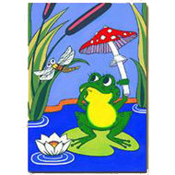
(исполняется песенка «Лягушка-хохотушка»
муз.и сл.Е.Попляновой)
Веселая лягушка
чечетку танцевала,
И пузыри пускала,
И вечеромпри мне,
А днем она смеялась,
Шутила, кувыркалась,
И даже умудрялась
Стоять на голове!
Ну вот, лягушка-хохотушка прохохотала и не поняла – как все наши герои все вошли под гриб, а ты понял?
Конечно же – гриб-то вырос!
Наш веселый пластилин очень просит слепить из него сегодня такой же замечательный гриб!
Работа с пластилином
Взрослый и ребенок лепят гриб.
Звездочка:Какой красавец получился!
А нас зовет волшебная дорожка! Интересно.. куда она нас приведет?
Физкультминутка на массажных дорожках
Бежали наши ножки, бежали по дорожке, и прибежали прямо в гости к карандашам!
Ой, посмотри – нас ждет лягушка (показывает рисунок, на котором изображена лягушка. Очень любит лягушка прыгать под дождем! Поможем лягушке? Нарисуем для нее дождик?
Рисование капель дождя по всему листу.
Радуется лягушка! Пляшет! И нас с тобой приглашает вместе с нею потанцевать!
Спонтанный танец вместе с ребенком под песенку «Лягушка» Е.Попляновой.
Звездочка: Спасибо тебе, мой дружок! Понравилась тебе наша прогулка? И мне тоже! А сейчас – я полетела на небушко! До следующей встречи!

Итак, 6 встреча
Литературный ряд: стихотворение «Снег-снежок»
Музыкальный ряд: «Снег-снежок» Е.Макшанцевой
Оборудование: игрушка – звездочка, карандаши, пластилин, массажные коврики.
Звездочка: Привет! Как я рада тебя видеть! Знаешь, у нас сегодня замечательное, волшебное событие – за окном идет первый снег! Я прилетаю на Землю, чтобы им полюбоваться.
Сегодня я хочу спеть тебе песенку «Снег-снежок»
(исполняется песенка «Снег-снежок» Е.Макшанцевой)
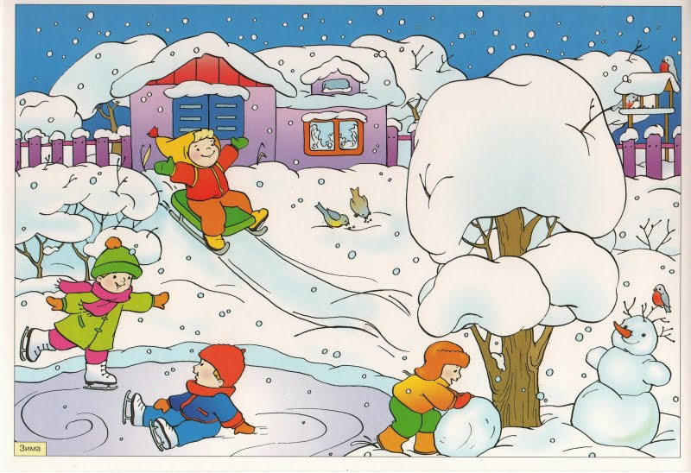
Звездочка:Смотри, я пою (или проговариваю) песенку и леплю снежки (показывает, как нужно сминать бумагу и делать снежок) И ты так сможешь! Давай попробуем? Вот какие ручки и пальчики умелые, да ловкие! Много снежков налепят!
Стихотворение «Снег-снежок»
Снег-снежок, снег-снежок, (ножки шагают на месте)
По дорожке стелется,
Снег-снежок, снег-снежок, (ручками покачивают из стороны в сторону)
Белая Метелица,
Снег-снежок, снег-снежок, (ножки шагают на месте)
Замело дорожки,
Снег-снежок, снег-снежок, (раскрывают ладошки перед собой и сдувают снежок)
Тает на ладошке!
Пальчиковая гимнастика «Лепка снежков»
А теперь – поиграем в снежки! Бросай!
Звездочка: Скажи, дружок, из чего мы лепим снежки? Да, из снега! А снег состоит из….конечно, из множества снежинок!
И наши помощники-карандаши приготовили для тебя волшебную снежинку! Это снежинка волшебная, потому что она может быть любого цвета – какого только пожелаешь! Выбирай себе карандаш по душе!
Разукрашивание снежинки по заготовленному образцу (или обведение по точкам).
Звездочка:
Какая замечательная снежинка получилась!
А к нам спешит еще один дружок – пластилин! И он хочет со снежинками познакомиться!
Скажи, пожалуйста, ты хочешь скатать жгутики для красивых снежинок?
Работа с пластилином
Звездочка:По желанию ребенка катаем жгутикии накладываем их на снежинку при помощи взрослого.
Наши умелые пальчики потрудились, постарались. Давай мы их поблагодарим! Похлопаем, погладим!
А сейчас я приглашаю тебя на физкультминутку. Посмотри – какие цветные дорожки ждут тебя на волшебном ковре!
Физкультминутка на массажных дорожках.
Звездочка:Отдохнули, улыбнулись и опять к столу вернулись!
Песочная сказка + спонтанная сказка

7 встреча
Литературный ряд: «Зайкина избушка»
Музыкальный ряд: «Зайка» Е. Поплянова
Оборудование: игрушка – звездочка, карандаши, пластилин, массажные дорожки.
Звездочка:Привет, мой хороший! Как я рада, что мы опять встретились!
Сегодня к нам в гости пришел вот такой грустный зайка ( выносит игрушку – Зайца). Послушай его песенку.
Песенка «Зайка» Е.Попляновой
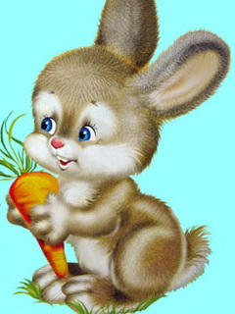
Почему же наш Зайка загрустил? Давай послушаем его историю.
Рассказывание сказки «Зайкина избушка»
в песочнице с использованием игрушек
Ребенку, по возможности, предлагается роль Зайки (по тексту сказки), взрослый – роли Лисички, Собачки, Медведя, Петушка.
Ну вот, помог Петушок нашему Зайчику, повеселее ему стало!
А как же нам Зайку порадовать?
Кто нам поможет?
Ой, слышишь – кто-то пищит: «Я помогу! Я помогу!».
Наш веселый пластилин очень просит слепить из него сегодня морковку для Зайки!
Работа с пластилином
Взрослый и ребенок лепят морковку.
Звездочка:Какая замечательная морковка получилась!
Поблагодарим наши пальчики, похлопаем, погладим наши ручки!
А сейчас – физкультминутка. После работы – можем и отдохнуть!
Нас зовет волшебная дорожка! Интересно…куда она нас приведет?
Физкультминутка на массажных дорожках
Бежали наши ножки, бежали по дорожке, и прибежали прямо в гости к карандашам!
Ой, посмотри – нас ждет зайка, только нарисованный! (показывает рисунок, на котором нарисован зайка).
Пошел снежок и зайка начал прыгать и лапочки греть.
Нарисуем снежинки? Выбирай себе карандаш!
Рисование снежинок по всему листу.
Радуется Зайка! Прыгает, лапочки греет! И нас с тобой приглашает вместе с ним попрыгать!
Спонтанный танец вместе с ребенком под песенку «Зайка» Е.Попляновой.
Звездочка:Вот какие молодцы - Зайка и ты! До новой встречи! А я полетела в свой звездный дом!

Список использованной литературы:

- Аллан Дж. Ландшафт детской души. СПб. – Минск, 1997
- Бреслав Г.М. Эмоциональные особенности формирования личности в детстве. М., 1990
- Зинкевич – Евстигнеева Т.Д. Практикум по сказкотерапии. СПб., 2013.
- Поплянова Е., Пикулева Н. А мы на уроке играем! Новая школа. 1994.
- Русские народные сказки. Сказки, сказки, сказки. Лабиринт 2014.
- Сутеев В. Книга сказко В.Сутеева. АСТ 2012.
- Фрайберг С. Волшебные годы: понимание и руководство проблемами раннего детства. М., 1997.
- Хухлаева О.В. Тропинка к своему Я. Уроки псизологии в начальной школе. М., 2011.
- Хухлаева О.В. Терапевтические сказки в работе с детьми М., 2013.
- Юнг К.Г. Конфликты детской души. М., 1995.

